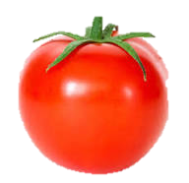
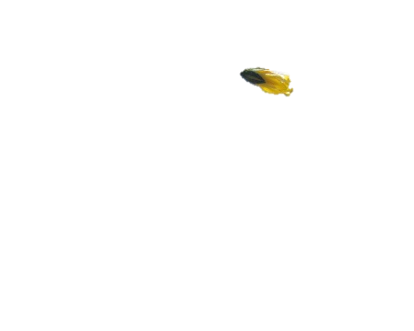
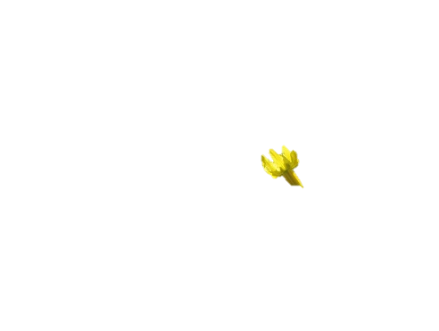
דף עובדה- היכרות עם צמח העגבנייה וחלקיו
- השלימו את שמות חלקי הצמח במקום המתאים. היעזרו במחסן המילים.
- השלימו את המשפטים החסרים במחסן המילים.

- פסיג: עלה ________של הצמח.
- עלעל: חלק מ ______מורכב חסר ניצן.
- ניצן חיקי: התחלה של ענף, עלה או _________.
- ניצן קודקודי (אמירי): הניצן שנמצא ב________.

- שורש: _______, קצר ויוצאים שורשים צדדיים.
- גבעול: נושא עלים, פרחים ו ___________.
- עלה מורכב : בנוי מ _________, בחיקו ניצן.
- פרח: בו נמצאים חלקי ה_________ בצמח.
- פרי: מכיל בתוכו את ה________.

